Активности по физичко и
здраствено образование

ВО ЗДРАВО ТЕЛО- ЗДРАВ ДУХ Навечер легнувате и заспивате

Наутро се будите
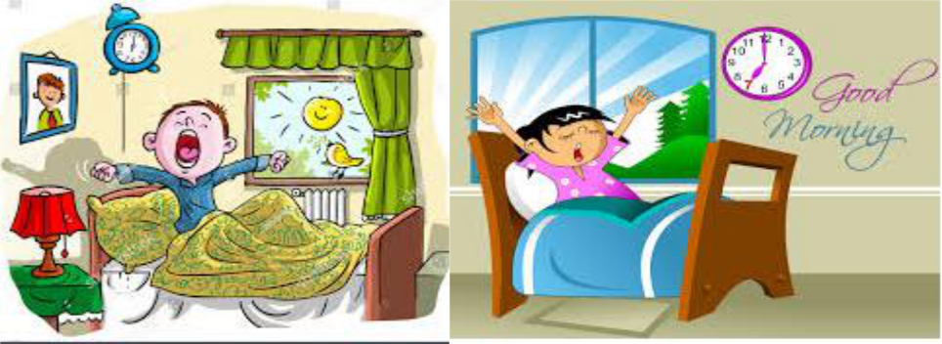

Почнете со вежби за правилно развивање на телото
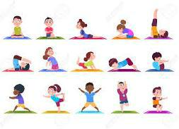

Вежби за обликување на телото. Кликнете на дадениот линк:

https://www.youtube.com/watch?v=L_A_HjHZxfI&feature=youtu.be&fbclid=IwAR1m9K1_5WzJSkNncD-8_h0UvYy5v8NvO6UOjKfUz0yMkyBAgROmLx4ebVU
По можност вежбите да се прават 3 пати во неделата секое утро.

Активност:

Одберете и изиграјте ја вашата омилена игра до сега и со неколку сликички или кратко видео клипче испратете ми.

Наставник:
Атанасова Станкица

